Proyecto Final Programación II

Grupo 3

Integrantes: -Juan Silva

-Nicolás González

* Introducción. _

Este proyecto trata acerca de programar en lenguaje Java, un simulador de zoológico virtual e interactivo. El usuario será capaz de construir distintos hábitats para una variedad de animales, entre los que se incluyen elefantes, jirafas y leones; elegir dónde irá cada hábitat; alimentar a estos animales cada cierto tiempo; ver cómo interactúan estos animales dentro de sus hábitats. El programa cuenta con la capacidad de determinar cuándo la posición de un hábitat es incompatible con respecto a los demás que están a su alrededor, e informarle al usuario de este impedimento.

* Diagramas de Casos de Uso y UML. _

Ambos de estos diagramas son utilizados para ayudar a entender el funcionamiento del sistema: los diagramas de caso de uso permiten visualizar las posibles interacciones entre el usuario y el sistema, mientras que los diagramas UML ayudan a entender los aspectos técnicos de éste.

*-Diagrama de Casos de Uso.*

*-Diagrama UML.*

* Patrones utilizados. _

Un patrón de diseño es una solución conocida y reutilizable para problemas comunes dentro de la programación. Hay distintos tipos de patrones a usar, pero en este proyecto, se usó específicamente el patrón *Decorator* para poder añadir cualidades nuevas a los animales.

A continuación, un breve ejemplo visual sobre el patrón utilizado:

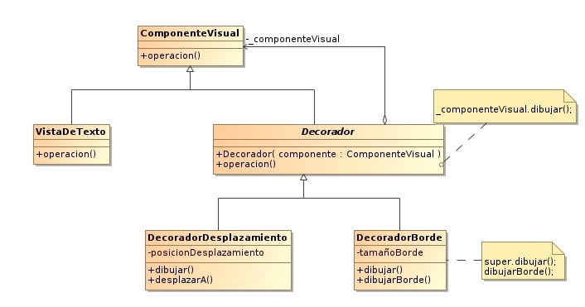

* Comentarios y Autocrítica. _

La falta de mejor organización y manejo del tiempo nos llevó a tener que sacrificar claridad y prolijidad del código para poder terminarlo a tiempo, además de otros elementos. Un ejemplo de esto es la ausencia de la implementación gráfica del patrón Decorator usado.